IAID – system d’exploitation Linux

TD2

Omar Taouil – Saad Nabat

Exercice1 :

1-

2- Installez l’éditeur de texte «gedit» :

3- Remplissez le fichier «fic2» (à l’aide de «gedit»), puis affichez le nombre de lignes, de mots, de caractères et le nom de ce fichier :

4- Déplacez le fichier «fic2» vers le répertoire rep3 :

5- Placez-vous dans le rep3 et créez le fichier protégé « fic3 » :

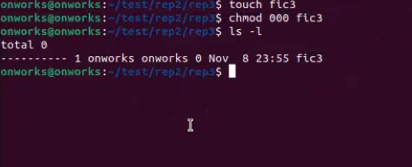

6- Supprimez le rep4 et le fic3 :

Exercice2 :

1-

2- Remplissez les fichier « jours.txt » et « mois.txt ». Examinez ensuite leurs permissions :

3- Quels sont les types de fichiers «jours.txt» et «mois.txt» :

Les fichiers « jours.txt » et  « mois.txt » sont de type « txt » .

4- Affichez le contenu du fichier «mois.txt» en ordre décroissant. Puis affichez le nombre de ses lignes :

5- Je n’ai pas compris la question ?

6- dans le répertoire de connexion et enlever, au propriétaire du répertoire «rep», les droits de lecture et d’exécution :

7- Afficher les trois premiers caractères du fichier «jours.txt» :

Exercice3 :

1- Modifiez les droits d’accès du fichier pour avoir les permissions suivantes: «rwxrw-r–» (formes numérique et symbolique) :

2- Modifiez les droits d’accès du répertoire pour avoir les permissions suivantes: «rw-r–r–» (formes numérique et symbolique) :

